МИНИСТЕРСТВО ТРАНСПОРТА И КОММУНИКАЦИЙ РЕСПУБЛИКИ БЕЛАРУСЬ
Учреждение образования
«Белорусский государственный университет транспорта»
Кафедра «Управление эксплуатационной работой и охрана труда»
Отчет
по лабораторным работам
по дисциплине «СиТА и РИС»
Выполнил Проверил
студент группы СИ-41 ст. преп.
Курьянович В.А. Козлов В.Г.
Гомель, 2026

Содержание
Лабораторная работа № 7 Тема: ПРОЕКТИРОВАНИЕ REST API, СТАНДАРТИЗАЦИЯ ДОКУМЕНТАЦИИ (OPENAPI) И НАСТРОЙКА КОНВЕЙЕРА НЕПРЕРЫВНОЙ ИНТЕГРАЦИИ 3
Цель работы: 3
Выводы по работе: 4

Лабораторная работа № 7
Тема: ПРОЕКТИРОВАНИЕ REST API, СТАНДАРТИЗАЦИЯ ДОКУМЕНТАЦИИ (OPENAPI) И НАСТРОЙКА КОНВЕЙЕРА НЕПРЕРЫВНОЙ ИНТЕГРАЦИИ
Цель работы: трансформировать спроектированную модель в программный код микросервиса, описать его программный интерфейс по стандарту OpenAPI и автоматизировать проверку качества кода и сборку с помощью GitHub Actions.
Этап 1. Подготовка и реализация REST API
выбрать одну ключевую сущность из своей диаграммы и разработать для нее базовый веб-сервис.
Требования к реализации: Стек: Python (FastAPI / Flask) или Node.js(Express/ NestJS). Рекомендуется FastAPI из-за встроенной поддержки OpenAPI.
Необходимо реализовать маршрутизацию согласно архитектурному стилю REST:
GET /api/v1/routes/ – получение списка объектов. GET /api/v1/routes/{id} – получение детальной информации об объекте.
POST /api/v1/routes/ – создание нового объекта.
DELETE /api/v1/routes/{id} – удаление объекта. Хранение данных: на данном этапе допускается хранение данных в памяти (In-Memory) или использование заглушек (Mocks).
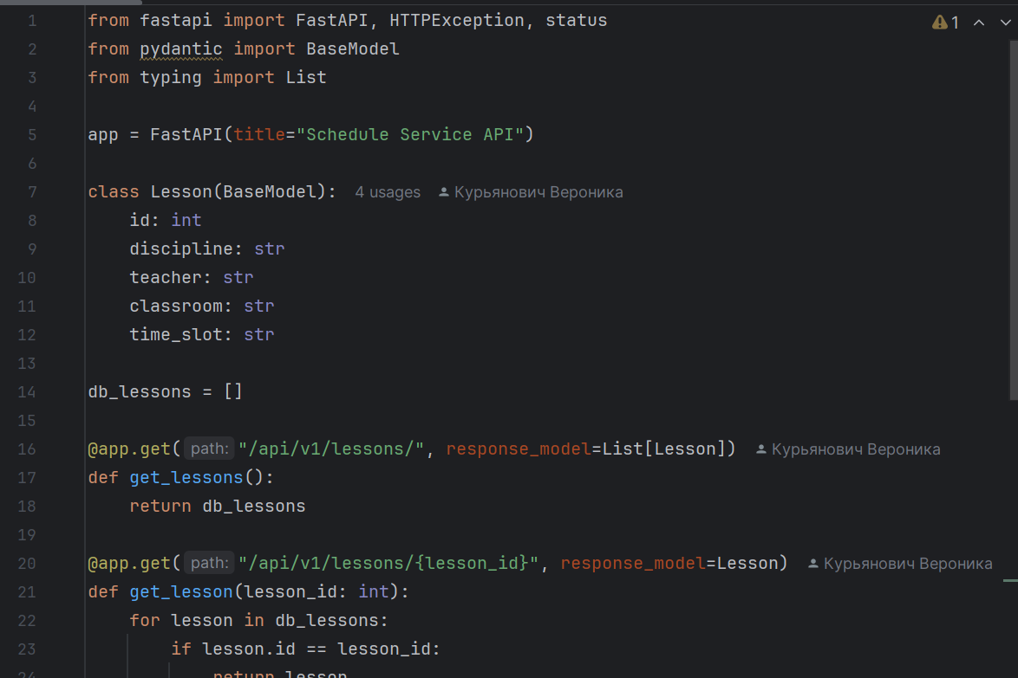
Этап 2. Документирование API (OpenAPI/Swagger)
Код должен быть самодокументируемым. Студенту необходимо настроить генерацию интерактивной документации.
Задачи:
Описать модели данных (DTO), строго соблюдая типы атрибутов из UML-диаграммы классов. Для каждого эндпоинта указать возможные HTTP-коды ответов (200, 201, 400, 404). Интерфейс Swagger UI должен быть доступен при локальном запуске по адресу /docs или /api-docs.
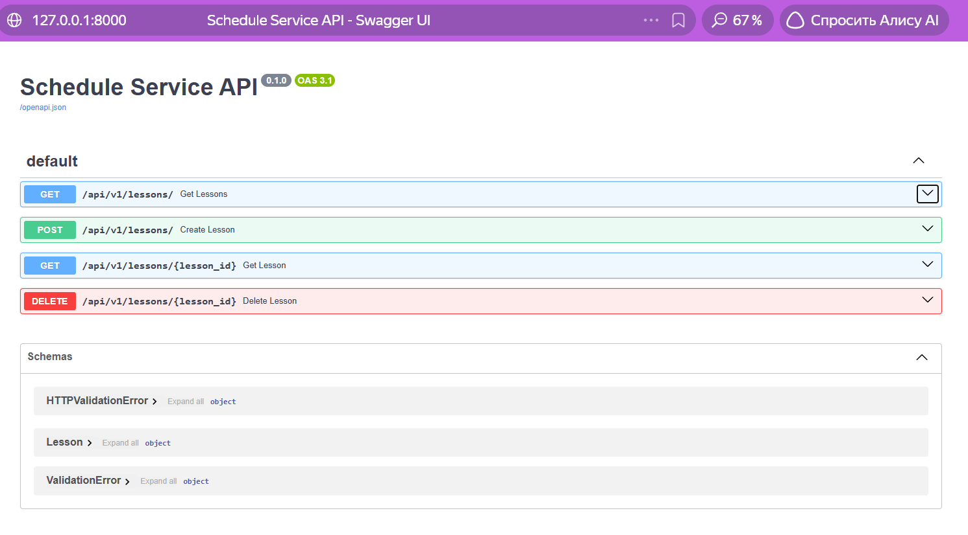
Этап 3. Настройка контейнеризации (обновление Docker).
Так как базовый Docker уже изучался, здесь задача усложняется до сборки конкретного рабочего приложения.
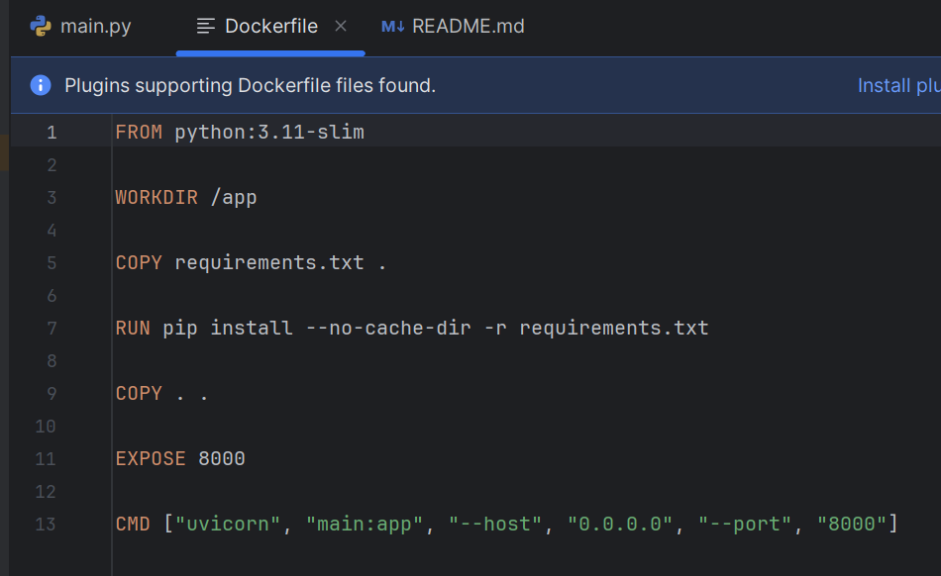
Задачи:
Создать Dockerfile в корне проекта (использование легковесного базового образа, копирование зависимостей, проброс порта). Создать docker-compose.yml для локального запуска сервиса одной командой docker-compose up -d.
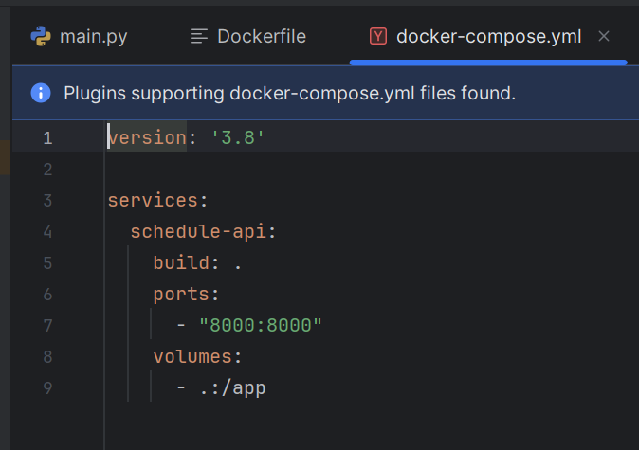
Этап 4. Настройка CI-конвейера в GitHub Actions.
Это новый этап, связывающий GitHub-репозиторий и Docker. Необходимо автоматизировать рутинные проверки.
Задачи:
В корне репозитория создать структуру .github/workflows/ci.yml.
Настроить триггер запуска: push в main и Pull Request.
Настроить шаги: Checkout, установка среды, линтер, сборка Docker-образа.
Конфигурационный файл ci.yml:
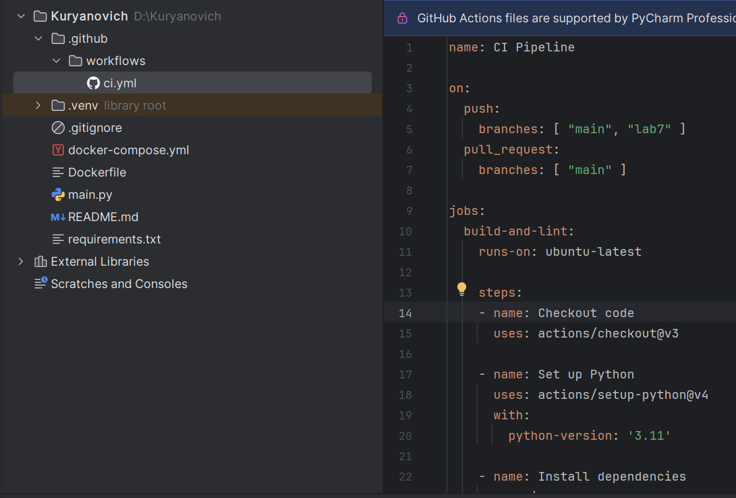
Этап 5. Порядок сдачи и защиты работы.
Рабочий репозиторий GitHub: Наличие исходного кода, Dockerfile, .github/workflows/ci.yml.
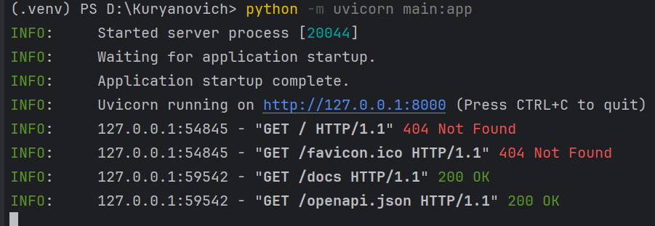
Pull Request: Вся разработка должна вестись в отдельной ветке и сливаться в main через PR. Успешный Action: В разделе Actions должен быть зеленый маркер. Демонстрация: Локальный запуск приложения через docker-compose up.
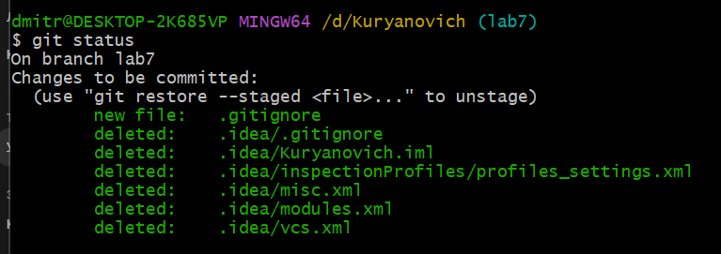
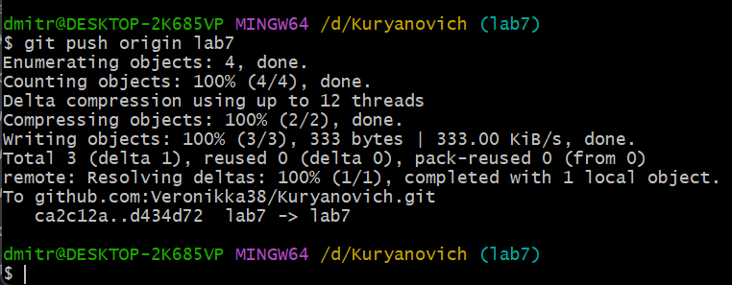

Выводы по работе:
В ходе лабораторной работы была трансформирована. В ходе лабораторной работы была трансформирована спроектированная модель в программный код микросервиса, описан его программный интерфейс по стандарту OpenAPI, а также настроен конвейер непрерывной интеграции (CI) с использованием GitHub Actions и Docker для автоматической проверки качества кода и сборки проекта. Все этапы работы выполнены успешно.
Контрольные вопросы
1. В чем разница между HTTP-методами PUT и PATCH?
Ответ: Главное отличие между PUT и PATCH заключается в том, как они обновляют данные на сервере:
• PUT выполняет полную замену ресурса (или создает его заново, если он отсутствовал). Клиент должен отправить полное представление объекта со всеми полями. Если какое-то поле не указать, оно может быть стерто или сброшено на значение по умолчанию.
• PATCH выполняет частичное обновление. Клиент отправляет только те поля или инструкции, которые нужно изменить, а остальные данные остаются прежними.
2. Какие преимущества дает описание API с помощью спецификации OpenAPI?
Ответ: Использование спецификации OpenAPI дает 5 ключевых преимуществ:
1. Автодокументация: Мгновенное создание интерактивных веб-страниц (Swagger UI) для тестирования запросов.
2. Генерация кода: Автоматическое создание клиентских библиотек (SDK) и серверных заглушек на любых языках.
3. Параллельная разработка: Фронтенд-команда может использовать мок-серверы на основе спецификации, пока бэкенд еще пишется.
4. Автотестирование и валидация: Быстрая проверка входящих данных и автоматизация тестов благодаря машиночитаемому формату.
5. Единый источник правды: Точный, согласованный контракт API, исключающий недопонимание между командами.
3. Что такое Continuous Integration и какую проблему решает GitHub Actions в контексте командной разработки?
Ответ: Continuous Integration (CI) / Непрерывная интеграция – это практика разработки ПО, при которой разработчики регулярно (обычно несколько раз в день) объединяют свой код в общий репозиторий, после чего автоматически запускаются сборка и тестирование проекта.
Без CI возникает «интеграционный ад»: когда разработчики долго пишут код изолированно, а при попытке объединить их работу всё ломается из-за конфликтов и скрытых багов. CI находит ошибки сборки и тестов сразу после создания Pull Request, не давая сломанному коду попасть в основную ветку.
4. Почему сборка Docker-образа происходит на виртуальной машине GitHub (ubuntulatest), а не локально?
Ответ: Сборка Docker-образа на виртуальной машине GitHub (например, ubuntu-latest) вместо локальных компьютеров разработчиков выполняется ради изоляции, воспроизводимости и автоматизации процесса (CI/CD).

